Galgame游戏管理系统概要设计说明

1. 引言

1.1. 背景
Galgame，这种以视觉小说为主要形式的互动式电子游戏，近年来受到越来越多玩家的关注。随着游戏数量的增加，合理的游戏管理系统变得尤为重要。

1.2. 目的
本设计文档旨在简要描述Galgame游戏管理系统的功能、架构和实现细节，为后续开发提供指导。

2. 需求分析

2.1. 功能需求
主要功能包括：

1. 用户管理
用户注册、登录、个人资料管理。
用户权限管理（普通用户、管理员）。

2. 游戏管理
游戏的添加、修改、删除。
支持游戏分类、标签（如：恋爱、冒险、剧情等）。
游戏的详细信息展示，包括封面、简介、评价等。

3. 收藏与推荐
用户可以收藏喜欢的游戏。
根据用户喜好推荐游戏。

4. 评论与评分
用户可以对游戏进行评论和评分。
查看和管理评论。

5. 搜索与过滤
提供搜索功能，支持按名称、关键词、标签等过滤。

6. 数据统计
统计用户活动、游戏受欢迎程度等数据。

2.2. 非功能需求
- 性能需求：系统应支持并发用户访问，响应时间应小于3秒。
- 安全需求：确保用户数据和游戏数据的安全性。
- 可用性：友好的用户界面，支持聊天，群讨论等客户服务。

3. 系统架构

3.1. 系统架构图
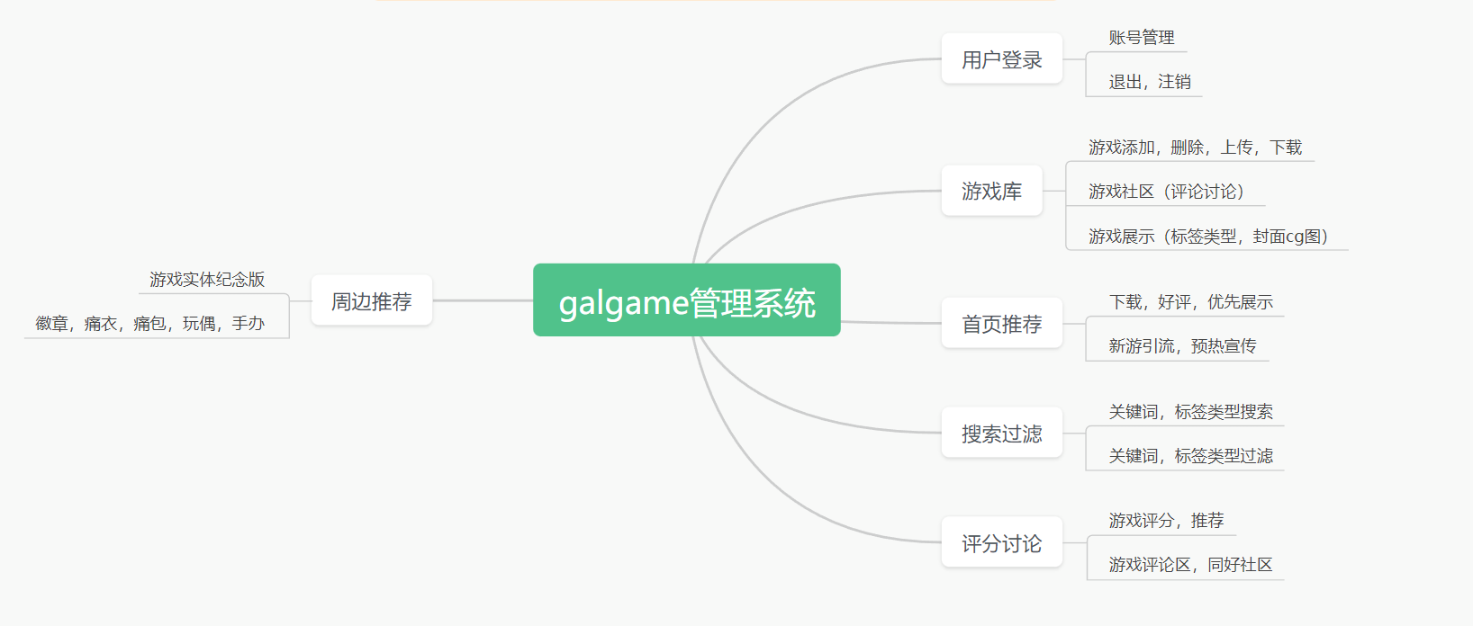
3.2. 技术选型
前端：使用HTML、CSS、JavaScript，结合React或Vue.js框架。
后端：使用Node.js或Python Flask/Django作为服务器。
数据库：选择MySQL或MongoDB作为数据存储。
其他技术：RESTful API设计，JWT进行用户认证。

4. 数据库设计

4.1. 数据库表设计
1. 用户表 (Users)
- id (主键)
- username
- password
- email
- role (管理员/普通用户)
- created_at

2. 游戏表 (Games)
- id (主键)
- title
- description
- cover_image
- category
- created_at
- updated_at

3. 评论表 (Comments)
- id (主键)
- user_id (外键)
- game_id (外键)
- content
- rating
- created_at

4. 收藏表 (Favorites)
- id (主键)
- user_id (外键)
- game_id (外键)
- created_at

5. 接口设计

5.1. API接口规范
1. 用户注册
- POST /api/register
- 输入：username, password, email
- 返回：用户信息/错误信息

2. 用户登录
- POST /api/login
- 输入：username, password
- 返回：JWT Token/错误信息

3. 游戏列表
- GET /api/games
- 输入：可选参数（分类、关键字）
- 返回：游戏列表

4. 评论提交
- POST /api/games/{game_id}/comments
- 输入：user_id, content, rating
- 返回：评论信息/错误信息

6. 安全性设计

- 数据传输采用HTTPS加密协议。
- 用户密码采用哈希算法存储（如bcrypt）。
- 接口访问控制，确保敏感操作仅限于管理员用户。

7. 测试计划

- 单元测试：对各个模块进行单元测试。
- 集成测试：测试模块间的集成。
- 性能测试：使用负载测试工具进行压力测试。
- 安全测试：进行渗透测试，确保系统安全性。

8. 总结

本设计文档为Galgame游戏管理系统提供了一个基本的概要设计，涵盖了系统的功能需求、技术架构以及实现细节。接下来可以基于此设计文档进行详细设计和开发。

---

根据需求的不同，您可以对以上内容进行扩展和细化，包括界面设计、用户场景等具体说明。希望这份概要设计说明能为您的项目提供参考与帮助！如果有其它需求，请随时告知。

